Kérjük a tisztelt kollégákat, hogy a dolgozatokat az egységes értékelés érdekében szigorúan az alábbi útmutató szerint pontozzák, a megadott részpontszámokat ne bontsák tovább! Vagyis ha egy részmegoldásra pl. 3 pontot javasolunk, akkor arra vagy 0, vagy 3 pont adható.
1. feladat: Peano görbe (15 pont)
Az egyik Perano görbe egy négyzet 4 csúcsára helyezett négyzetekből áll. A második lépésben minden egyes négyzetet egy-egy újabb Peano görbe helyettesít, … és így tovább.
Készíts eljárást (peano :s :h) az :s-edik Peano görbe rajzolására, amelynek az oldalai :h hosszúságűak!
Segítség: A Peano görbének négyes szimmetriája van, azaz ha az alsó sorban látható eredményű p eljárást megírod, akkor a Peano görbe mindig 4 ilyen egymáshoz illesztéséből áll.
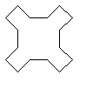 | 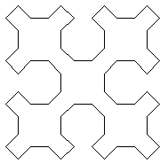 | 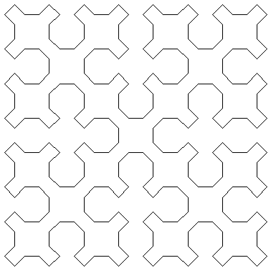
peano 1 20 | peano 2 20 | peano 3 10
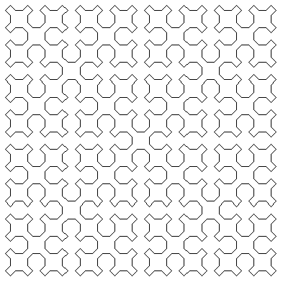 | 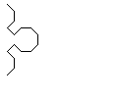 | 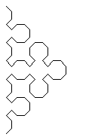
peano 4 5 | p 2 20 | p 3 20
Értékelés:
peano 1 20 2 pont
peano 2 20 3 pont
peano 3 20 3 pont
peano 4 20 3 pont
peano 5 20 4 pont
Ha az egyik egy negyede jó az ábráknak, akkor a pontok fele adható.
Ha a szögek nem 45 és 90 fokosak, akkor a pontok fele adható.
2. feladat: Smiley (15 pont)
Biztosan mindenki találkozott már azokkal a figurákkal, amelyeket a szöveges üzenetekbe illesztve jobban megértethetjük másokkal, hogy milyen érzéseink vannak. Ezeket a képecskéket smiley-nak nevezzük. Készíts hatszög :melyik1 :melyik2, sor1 :db :melyik1 :melyik2, sor2 :db :melyik1 :melyik2 és mozaik :sordb :db :melyik1 :melyik2 eljárásokat A :db paraméterrel az egy sorban elhelyezett hatszögeket, a :sordb pararméterrel a mozaik sorainak számát, a :melyik1 :melyik2 paraméterekkel pedig a képfájlokat adhatod meg.
A feladat megoldásához meg kell változtatnod a teknőc alakját (alak! ″smiley1.lgw vagy alak! ″smiley2.lgw). A teknőc aktuális alakjáról lenyomatot készíthetsz a lenyomat paranccsal. A képfájlokat a \\inf.elte.hu\dfs\verseny címről töltheted le és helyezd el őket abban a könyvtárban, ahol a Logo/Imagine fájlodat is tartod. Ha a képfájlokat az útvonallal együtt akarod megadni, akkor ″C:\\Imagine\\Kepek\\smiley1.lgw –ként adhatod meg. (Ha nem boldogulsz a képekkel, készítsd el a feladatot a smiley-k helyett kör és négyzet kirajzolásával!)
  hatszög ″smiley1.jpg ″smiley2.jpg |  | 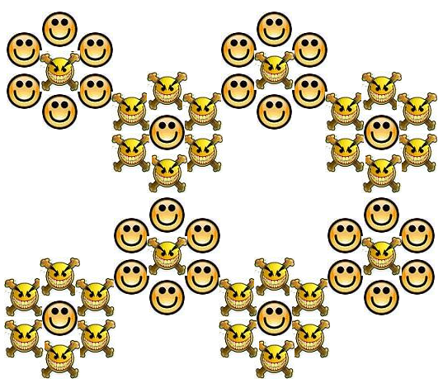
 | sor1 5 ″smiley1.jpg ″smiley2.jpg
 | 
 | sor2 5 ″smiley1.jpg ″smiley2.jpg | mozaik 2 4 ”smiley1.jpg ”smiley2.jpg
Értékelés:
Van szabályos hatszög elrendezésben valamilyen alakzat (smiley vagy más) 2 pont
A hatszög közepén van egy másik alakzat (smiley vagy más) 1 pont
Két különböző smiley használata 1 pont
A hatszög eljárás paraméteres 1 pont
Van sor1 eljárás, amely „kétféle” hatszögből áll 1 pont
A sor1 eljárásban a hatszögek elhelyezkedése az ábrának megfelelő 1 pont
A sor1 eljárás paraméteres 1 pont
Van sor2 eljárás, amely „kétféle” hatszögből áll (a pontok megadhatók, ha a megoldás közös eljárásban van a sor1 eljárással) 1 pont
A sor2 eljárásban a hatszögek elhelyezkedése az ábrának megfelelő 1 pont
A sor2 eljárás paraméteres 1 pont
Van mozaik eljárás, ami a sorokat felváltva rajzolja ki 2 pont
A mozaik teljesen az ábrának megfelelően paraméteresen működik 2 pont
3. feladat: Virágzó ágak (15 pont)
Egy ágon a napok múlásával megjelennek a bimbók, a virágok majd ezek hervadni kezdenek Első nap 1, második nap 2, harmadik nap 3 bimbó van az ágon. A negyedik naptól kezdve mindig van 3 bimbó az ág hegyén és minden nappal eggyel több virág. A virágok mérete is arányosan nő. A hetedik naptól kezdve 3 bimbó, 3 virág és annyi hervadó virág, ahányadik napon vagyunk mínusz 6. Kilenc nap után újabb ág indul fejlődésnek, majd a 18. nap után megint. Csak a középső ágon lehet 9-nél több virág. Készíts bimbó :méret, virág :méret, hervadó :méret . ág :nap :fordul és ágak :nap eljárásokat, ahol a :nap paraméter azt adja meg, hogy hányadik napot ábrázoljuk, a :fordul pedig az ág „hajlásszögét” határozza meg.
 |  |  |  |  | 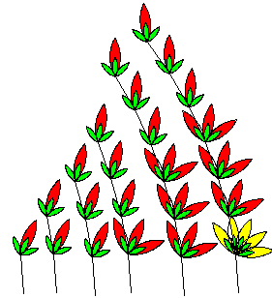
bimbó 10 |  | virág 10 | hervadó 10 |  | ág 1 10 … ág 7 10
 | 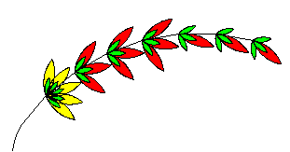 |  |  | 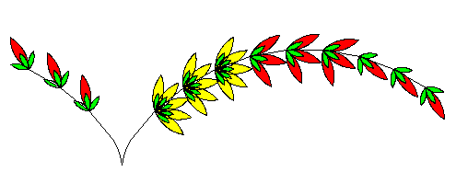
 | ágak 7 |  |  | ágak 12
 | 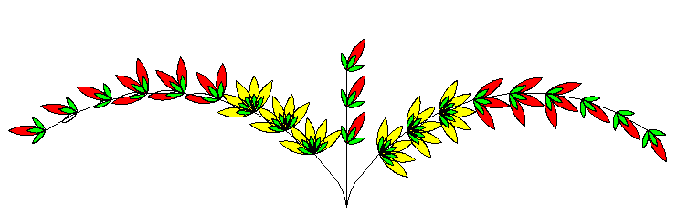
 | ágak 21
Értékelés:
Van jó bimbó eljárás 1 pont
A bimbó színes 1 pont
Van jó virág eljárás 1 pont
A virág színes 1 pont
Van jó hervadó eljárás 1 pont
A hervadó színes 1 pont
Van paraméteres ág eljárás, 1. napnál jó 1 pont
Ág eljárás 1-3 nap között jó 1 pont
Ág eljárás 4-6 nap között jó 1 pont
Ág eljárás 7-9 nap között jó 1 pont
Van ágak eljárás, paraméteres (legalább 1.nap jó) 1 pont
Az ágak eljárás jó 1-9 nap között 1 pont
Az ágak eljárás jó 10-18 nap között 1 pont
Az ágak eljárás jó 19-től 2 pont
4. feladat: Fafaragás (15 pont)
A gyerekek fafaragást tanulnak a nyári táborban és sok szép virágkarót készítenek. Először mintákat tanulnak faragni, minta1 :oldal, minta2 :oldal, minta3 :oldal, minta4 :oldal és minta5 :oldal, ahol az :oldal a méretet jelöli..
 | 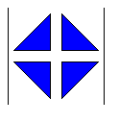 | 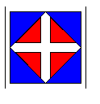 | 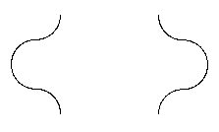 | 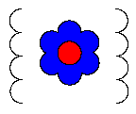
minta1 30 | minta2 30 | minta3 30 | minta4 30 | minta5 30
Később a karók kifaragásánál már csak a minták sorszámát kell megadni. Készítsd el Te is az ezeket kirajzoló karó :minta :oldal és a karók :mintalista :oldal eljárást is!
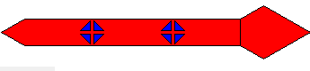 | 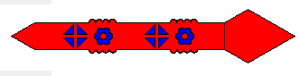 | 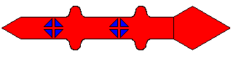
karó 11211211 30 | karó 1251251 30 | karó 1241241 30
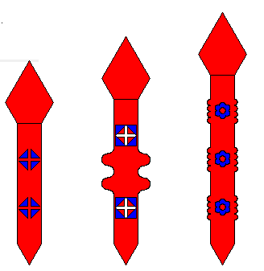
karók [12121 134431 1515151] 30
Értékelés:
Mintánként 1-1 pont (összesen 5 pont)
A minták színesek 2 pont
A minta eljárások méret paramétert tartalmaznak 1 pont
Van karó eljárás, amely mintalista paraméterrel vezérelten rajzol 2 pont
A karó teljesen az ábrának megfelelő (záródik, jó sorrend) 1 pont
A karó eljárás kirajzolja a karó két végét is 2 pont
Van jó karóim eljárás, amely mintalistákkal dolgozik 2 pont
5. feladat: Érzékcsalódás (15 pont)
Készíts Logo eljárásokat az alábbi, érzékcsalódást okozó ábrák megrajzolására!
A négyzet :h :külső :belső eljárás a :h oldalhosszúságú négyzet oldalát:külső, a belsejét pedig :belső színnel rajzolja ki!
Az alapsor :m :h eljárás :m datab zöld belsejű és határvonalű négyzetet rajzoljon egy sorba, az alapmozaik :n :m :h eljárás :n sort egymás fölé! A négyzetek közötti távolság legyen egyenlő a négyzet oldalhosszával!
A felsősor :m :h :s eljárás a :s-nek megfelelő mintázatban :m darab fehér belsejű és piros határvonalú, valamint piros belsejű és fehér határvonalú négyzetet rajzoljon egy sorba, az felsőmozaik :n :m :h :s eljárás :n sort egymás fölé! A négyzetek közötti távolság legyen egyenlő a négyzet oldalhossza felével!
A mozaik :n :m :h :s eljárás a mintának megfelelően helyezze el az alapmozaikra a felsőmozaikot! Az alapmozaik négyzetei mérete 3*:h, a felsőmozaiké pedig 2*:h legyen!
 | 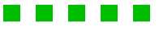 |  | 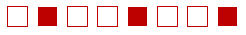
négyzet 60 1 10 | alapsor 5 30 |  | felsősor 8 30 ”FPF
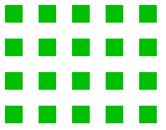 |  | 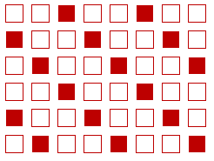
alapmozaik 4 5 30 |  | felsőmozaik 6 8 30 ”FPF
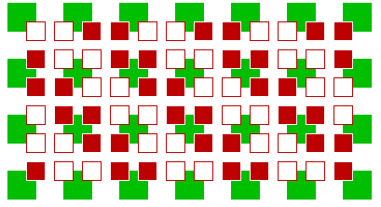 |  | 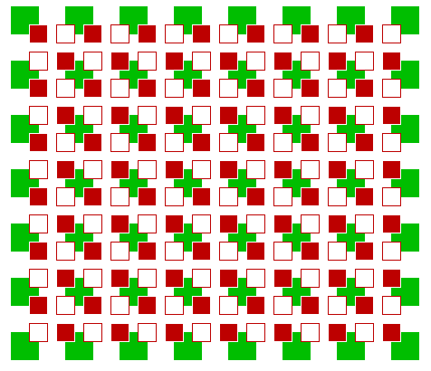
mozaik 4 5 60 ”PFFP |  | mozaik 10 10 10 ”FP
Értékelés:
négyzet 40 1 10 1 pont
alapsor 2 40 1 pont
alapsor 5 40 1 pont
felsősor 3 40 ”FPF 2 pont
Ha egyformák a négyzetek, akkor 1 pont adható.
felsősor 8 40 ”FFPF 2 pont
Ha egyformák a négyzetek, akkor 1 pont adható.
alapmozaik 4 5 20 1 pont
felsőmozaik 4 5 20 ”PPF 2 pont
Ha egyformák a sorok, akkor 1 pont adható.
mozaik 4 5 20 ”PPPF 2 pont
mozaik 10 10 10 ”PPFPPPF 3 pont
Elérhető összpontszám: 75 pont +25 pont a 2. fordulóból

